6.1 LEXIQUE : LES VETEMENTS ET LES ACCESSOIRES
Une robe  Une jupe  Un pantalon  Des jeans  Un t-shirt  Une chemise  Une blouse  Un sweat = φούτερ  Un pull  Un blouson | Un manteau  Un bermuda  Un maillot de bains  Des chaussettes  Des chaussures  Des baskets  Des pantoufles  Des tongs | Un chapeau  Une ceinture  Une cravate  Des gants  Une écharpe  Un foulard  Un collier  Un sac

QU’EST-CE QU’ILS PORTENT ? page 58
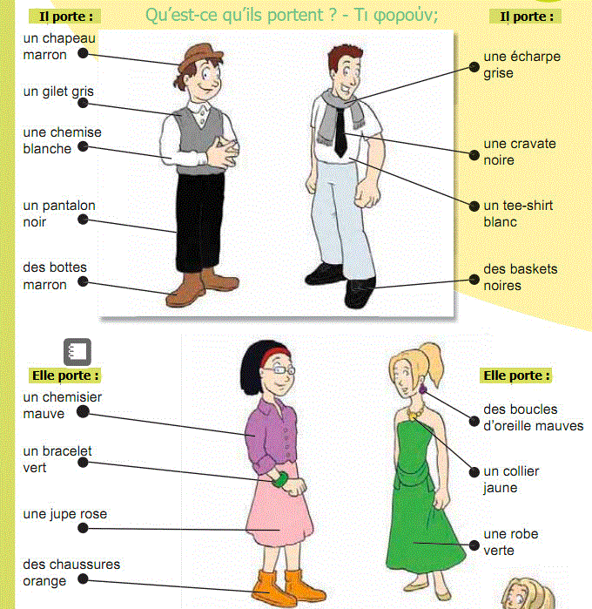

6.2 DIALOGUE 6 page 56
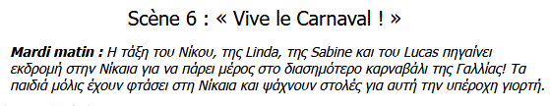
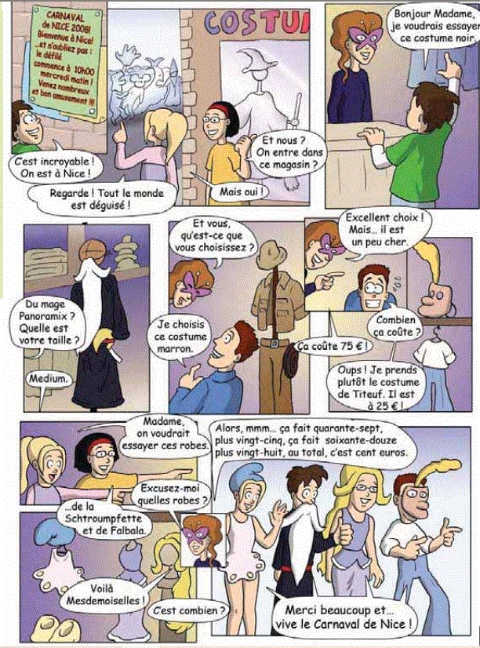

Vocabulaire
Vive = ζήτω  Incroyable = απίστευτο  Le monde = οκόσμος  Tout = όλος  Se déguiser = μεταμφιέζομαι | Entrer = μπαίνω  Essayer = δοκιμάζω  Le mage = μάγος  La taille = μέγεθοςρούχου  Choisir= διαλέγω | Le choix = επιλογή  Cher = ακριβός  Combien ça coûte = πόσοκάνει  Plutôt = μάλλον  Ça fait = κάνει

Page 57 Questions
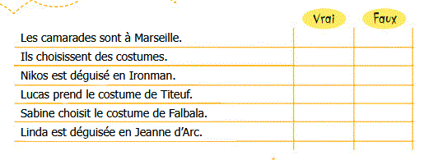
6.3 LES COULEURS
Blanc = άσπρο | Blanc – blanche = άσπρος - άσπρη
Noir = μαύρο | Noir – noire = μαύρος - μαύρη
Rouge = κόκκινο | Rouge – rouge = κόκκινος - κόκκινη
Jaune = κίτρινο | Jaune – jaune = κίτρινος - κίτρινη
Vert = πράσινο | Vert – verte = πράσινος - πράσινη
Bleu = μπλε | Bleu – bleue = γαλάζιος - γαλάζια
Mauve = μωβ | Mauve – mauve = μωβ
Orange = πορτοκαλί | Orange – orange = πορτοκαλής - πορτοκαλιά
Gris= γκρι | Gris – grise = γκρίζος - γκρίζα
Marron = καστανό | Marron – marron = καστανός - καστανή
Beige = μπεζ | Beige – beige = μπεζ
ΠΡΟΣΟΧΗ!!! Τα επίθετα που δηλώνουν χρώμα, μπαίνουν πάντα μετά το ουσιαστικό!
Τα χρώματα που υπάρχουν και σαν ουσιαστικά (orange, marron…), δεν αλλάζουν
Να μάθεις πολύ καλά τις παρακάτω ερωτήσεις:
De quelle couleur il est ? | Τι χρώμα έχει;
Quelle couleur tu aimes ? | Ποιο χρώμα σου αρέσει;
Qu’est-ce qu’il porte ? | Τι φοράει αυτός;
Exercice 1 : Fais la traduction:
- Αυτός φοράει ένα πράσινο παντελόνι και ένα κίτρινο πουκάμισο.
- Αυτή φοράει μια μαύρη φούστα και ένα μωβ πουλόβερ.
- Έχω ένα μπουφάν μπλε και ένα παλτό γκρι.
Exercice 2 :
Décris les vêtements que tu aimes porter à l’école, à une fête, à la plage… En général ce que tu aimes et ce que tu détestes porter.

Page 148 exercice 1 : Ecoute et souligne les E qu’on ne prononce pas.
Elève – paies – costume – appelons – orange – fée – écharpe – mage – pirate.

Page 148 exercice 2 : Ecoute le dialogue et souligne le cadeau correct
Sabine : Alors, qu’est-ce qu’on achète pour l’anniversaire de Linda ?
Nikos : Je sais pas
Lucas : Moi, j’ai une idée. Pourquoi ne pas lui offrir une écharpe ?
Sabine : Non, elle n’aime pas les écharpes.
Nikos : Qu’est-ce que tu proposes ?
Sabine : Une robe ?
Lucas : Mais elle porte tout le temps des pantalons !
Nikos : Un bracelet ?
Sabine : C’est c’accord ! De quelle couleur ?
Nikos : Jaune ?
Sabine : Excellente idée ! C’est parti !

Page 148 exercice 1 : Lis la paragraphe et trouve les E qui ne se prononcent pas. 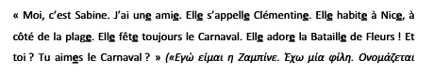
Page 149 exercice 2 :Trouve les mots
- Une jupe
- Une robe
- Un pantalon
- Une écharpe
- Des bottes
- Des chaussures
- Une chemise

6.4 LE FEMININ DES ADJECTIFS
- Γενικά, βάζουμε ένα –e στο τέλος του αρσενικού π.χ.grand–grande
- Αν το αρσενικό λήγει σε -e, μένει το ίδιο στο θηλυκό π.χ.riche–riche
- Αν το αρσενικό λήγει σε -eur, το θηλυκό λήγει σε -euse π.χ.vendeur - vendeuse
- Αν το αρσενικό λήγει σε -er , το θηλυκό λήγει σε -ère π.χ.premier - première
- Αν το αρσενικό λήγει σε -eux , το θηλυκό λήγει σε -euse π.χ.heureux-heureuse
- Αν το αρσενικό λήγει σε -if , το θηλυκό λήγει σε -ive π.χ.sportif - sportive

Exceptions
Beau – belle  Nouveau – nouvelle  Vieux - vieille | Doux – douce  Roux – rousse  Gentil – gentille | Gros – grosse  Long – longue  Blanc - blanche

Exercice 3 : Mets les phrases au féminin
- Il est beau et intelligent
- Tu es petit et gros
- Il est grand et vieux
- Il est gentil et sympa
- Il est blanc et long
- Il est brun et doux
- Il est drôle et généreux
- Il est roux et sportif

6.5 NOMBRES DE 69 A 1000 page 60
200 : deux cents
300 : trois cents
900 : quatre cents
1000 : mille
2000 : deux milles
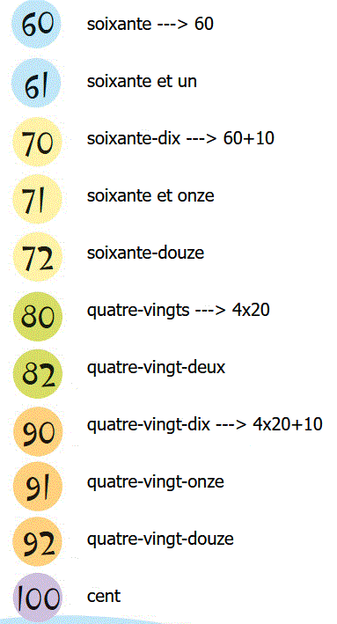

Page 150 exercice 4Ecris en lettres
Soixante-deux , soixante-neuf , soixante – quinze , quatre-vingt-huit, quatre-vingt-onze

Page 150 exercice 5 : Fais le calcul
- 90-15 = 75
- 3Χ23 = 69
- 4Χ20 = 80
- 100-7= 93
- 78-14= 64
Page 151 exercice 6 : Combien coûtent les produits ?
- Combien coûte le lait ? Un euro quatre-vingt centimes
- Combien coûte le yaourt ? Deux euros soixante centimes
- Combien coûtent les fruits ? Deux euros soixante-dix centimes
- Combien coute le gâteau ? Trois euros cinquante centimes
- Combien coutent les chips ? un euro soixante-cinq centimes
- Combien coutent les jus de fruits ? deux euros quatre-vingt-quinze centimes

- Γράψε με γράμματα τους παρακάτω αριθμούς

0 | 3
7 | 9
15 | 14
21 | 25
33 | 38
47 | 45
59 | 56
63 | 69
72 | 85
92 | 102

- Ποιοι αριθμοί είναι;
Quarante-huit = | Trente-trois =
Vingt-deux = | Quatre-vingt-dix-sept =
Soixante – quinze = | Quatre-vingt-neuf =
Cinquante-huit = | Soixante-dix-neuf =

- Κάνε τις πράξεις και γράψε το αποτέλεσμα ολογράφως
40+60 = | 80-19 =
12+43 = | 90-7 =
45+45 = | 100-23 =

- Μπορείς να βρεις τα επόμενα;
- Deux / quatre / six /……………………./…………………………../……………………………
- Dix/ vingt / trente /…………………………./…………………………./……………………………….
- Trente-neuf / trente-huit / trente-sept /……………………………/……………………………
- Cinq/ dix/ quinze/………………………../…………………………./……………………/…………………..

6.6 VERBES DU 2e GROUPE page 62
Στη 2^{η} συζυγία ανήκουν τα ρήματα που το απαρέμφατό τους λήγει σε -irκαι το πρώτο πληθυντικό του ενεστώτα λήγει σε -issons
Για να κλίνουμε ένα ρήμα της 2^{ης} συζυγίας, αφαιρούμε την κατάληξη - ir από το απαρέμφατο και προσθέτουμε τις καταλήξεις:
Καταλήξεις | Finir | choisir
-is | Je finis | Je choisis
-is | Tu finis | Tu choisis
-it | Il /elle finit | Il/elle choisit
-issons | Nous finissons | Nous choisissons
-issez | Vous finissez | Vous choisissez
-issent | Ils/elles finissent | Ils/elles choisissent

Άλλα ρήματατης 2^{ης}συζυγίαςείναι: Choisir= διαλέγω , réussir =πετυχαίνω , mincir = αδυνατίζω , grossir =παχαίνω , blanchir = ασπρίζω , rougir = κοκκινίζω , bâtir = χτίζω , obéir = υπακούω
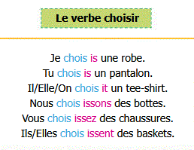
Page 62 exercice : Mets en ordre
- Je choisis une robe rouge à 30 euros
- Nous choisissons le costume de Falbala
- Il choisit (choisit-il) des vêtements de marque ?
- Elles choisissent le style élégant
- Vous choisissez quelle couleur ?

Page 152 exercice 1 : Mets en ordre
- Je paye toujours en liquide
- Vous aimez les pantalons larges ou serrés ?
- Quel costume est-ce que tu essayes ?
- Nous ne payons pas par carte.

Exercices supplémentaires
8. Συμπλήρωσε με το κατάλληλο πρόσωπο του ρήματος finir  - Vous ………à quelle heure?  - Elle ………un livre.  - Ils ………leurs devoirs.  - Je ………les cours à 2 heures.  - Tu ……….un exercice.  - Nous ……….aujourd’hui. | 9.Συμπλήρωσε με το κατάλληλο πρόσωπο του ρήματος choisir  - Nous ………le menu.  - Tu ………la bonne réponse.  - Vous ……….la robe verte.  - Elles ………les croissants.  - Il ……….un film policier.

10.Να κλίνεις τα ρήματα: Réussir και Bâtir στον καταφατικό και στον αρνητικό τύπο.
11. Βάλε τις φράσεις στον πληθυντικό αριθμό  - Tu choisis un pull gris  - Je ne grossis pas  - Il choisit le français.  - Elle finit tard ce soir. | 12.Βάλε τις φράσεις στον ενικό αριθμό  - Nous finissons à midi.  - Ils réussissent à l’examen  - Vousobéissezvos parents  - Ellesmincissentvite.

6.7 ADJECTIFS DEMONSTRATIFS page 63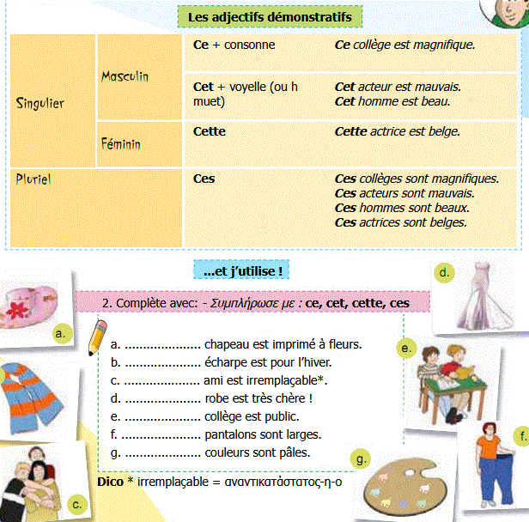
ΠΡΟΣΟΧΗ
Τα δεικτικά επίθετα συνοδεύονται από ένα ουσιαστικό.

Page 153 exercice 3 : Complete avec un adjectif démonstratif
- Il préfère …cette…chaise
- Vous prenez …ce…livre ?
- …Ces…tables sont pratiques.
- …Cet…hôtel est très chic.
- Je n’aime pad …cet…acteur.

Exercice 13: Mets l’adjectif démonstratif qui convient
…..jean, ….. affiche, …… copains, ….. amies, ….. amis, …… amie, …… ami, …… acteur, ….. chanson, …… musique, ….. couleurs, ….. adresse, …. école, … chambres.

6.8 LE PLURIEL DES NOMS page 64
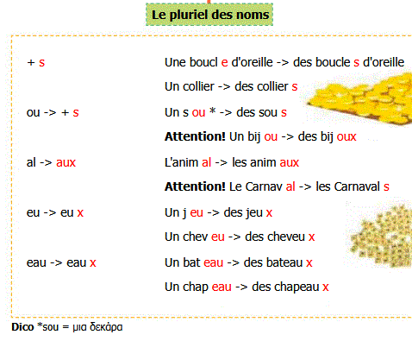
- Γενικός κανόνας : ένα –s στο τέλος του ενικού :Unfruit– desfruits
- Όταν ο ενικός λήγει σε s-, -z, -x, ο πληθυντικός δεν αλλάζειUnbras – desbras
- Όταν ο ενικός λήγει σε -alο πληθυντικός λήγει σε –aux :Cheval - chevaux
- Όταν ο ενικός λήγει σε -auή –eauή -euστον πληθυντικό προσθέτουμε ένα x :Feu – feux, bateau - bateaux
- Όταν ο ενικός λήγει σε -ouστον πληθυντικό προσθέτουμε ένα –s :Letrou – lestrous. ΕΞΑΙΡΕΣΗ: le bijou - les bijoux, le chou – les choux, le genou – les genoux
- Άλλες εξαιρέσεις:
Le travail – les travaux | Le carnaval – les carnavals
Le récital – les récitals | Bleu – bleus
Un œil – les yeux | Le ciel – les cieux

Page 64 exercice 3 : Mets les mots de parenthèse au pluriel
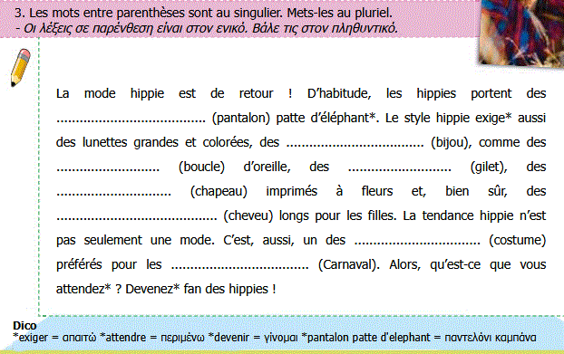
Page 154 exercice 5 : écris le pluriel
Des pantalons  Des robes  Des tapis  Des journaux | Des carnavals  Des jeux  Des bateaux
Page 155 exercice 6 : Mets les mots au pluriel
Elles s’appellent Christine et Sophie. Elles ont 12 ans. Elles ont les …cheveux…longues et raides. Elles portent des …jupes…vertes, des …blousons…jaunes et des …chaussures…noires. Elles portent aussi des …chapeaux… Elles n’aiment pas les …bijoux…, alors, elles n’ont pas de …boucles d’oreille….
Exercice 14: Mets les mots entre parenthèse au pluriel
- Je ne peux pas faire mes devoirs, à cause des (travail) ……dans la rue.  - Est-ce qu’il y a des (festival) ……de musique dans la région?  - Les (bus) ……partent à 6 (heure)….  - Ils ouvrent leurs (cadeau) ……  - Mon oncle a des (âne) …… et des (cheval) …… | - Le chien joue avec les (bâton) …  - Les (cours) ……terminent à midi.  - Les (sac) …… et les (valise) ……sont dans la voiture.  - Il a les (œil) …… (bleu) ……  - Elle porte des (chapeau) …… et des (bijou) ……
15.Écris l’adjectif au pluriel  - Cet enfant est jaloux, ces enfants sont ….  - Le magasin est fermé, les magasins sont ….  - Mon prof est sympathique, mes profs sont …  - Ma sœur est gentille, mes sœurs sont …  - J’ai un ami grec, j’ai des amis … | 16.Écris l’adjectif au pluriel  - J’ai un ami doux, j’ai des amies …  - Il est gros, ils sont …  - C’est un exercice original, ce sont des exercices ….  - C’est un hymne national, ce sont des hymnes …  - C’est un athlète mondial, ce sont des athlètes …  - Il est beau, ils sont ….
17. Mets les phrases au pluriel  - Il est grec, grand et sentimental.  - Il est français, beau et brun.  - C’est un livre ennuyeux.  - Ce tableau est original.  - Le cahier est bleu.  - J’achète un nouveau stylo.  - C’est une lettre amicale. | 18. Mets les phrases au singulier  - Elles ont des croix.  - Vous avez des bagages.  - Nous regardons les châteaux.  - Il a trois neveux.  - Il y a des tableaux dans la classe.  - Nous adorons les gâteaux.

6.9 SE DEBROUILLER DANS UN MAGASIN page 65
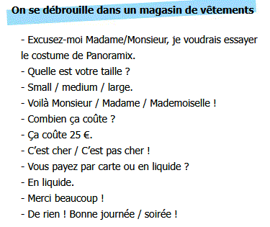
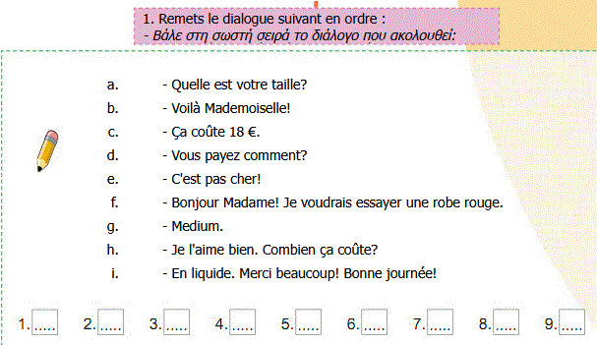

Page 65 exercice : Remets le dialogue suivant en ordre
- Bonjour Madame ! Je voudrais essayer une robe rouge.
- Quelle est votre taille ?
- Medium.
- Voilà Mademoiselle !
- Je l’aime bien. Combien ça coûte ?
- Ça coûte 18 euros.
- C’est pas cher !
- Vous payez comment ?
- En liquide. Merci beaucoup. Bonne journée !

6.10 VOCABULAIRE DES ACHATS
Combien ça coûte ? ça fait combien ?  Quel est le prix ?  Ça coûte – ça fait…  Ce n’est pas cher  C’est trop cher  Ça te va bien ! | Ce n’est pas à la mode  C’est trop long – court  Ça te mincit – ça te grossit  Quelle est votre taille ? Medium  Quelle est votre pointure ?  Je fais du 37

Page 156 exercice 1 : Trouve la question
- Combien ça coûte ? ça coûte 57 euros
- Quelle est votre taille ? Médium
- Vous payez comment ? Par carte, en liquide
- Je pourrais essayer ce costume ? Voilà Monsieur
- Quel costume vous essayez ? ce costume gris

Page 156 exercice 2 : Mets les phrases en ordre
g.. Bonjour Monsieur. Je voudrais essayer un costume gris.
c.. Bonjour Monsieur. Quelle est votre taille ?
I.. Large.
b.. Voilà votre costume Monsieur !
h.. Combien ça coûte ?
f.. ça coûte 240 euros.
e.. C’est cher, mais je l’achète.
a.. Vous payez comment ?
d.. Par carte. Merci beaucoup.

6.11 LA FREQUENCE
Tous les jours, toutes les semaines | Toujours
Souvent | Quelquefois
Rarement | jamais
19.Réponds aux questions  - Combien de fois par mois sors-tu avec tes copains?  - Tu vas souvent à des boums?  - Tu vas souvent au cinéma? | - Tu fais du sport tous les jours?  - Tu lis des BD.  - Tu envoies souvent des SMS?  - Combien de fois par jour surfes-tu?

6.12 LE CARNAVAL DE NICE page 67
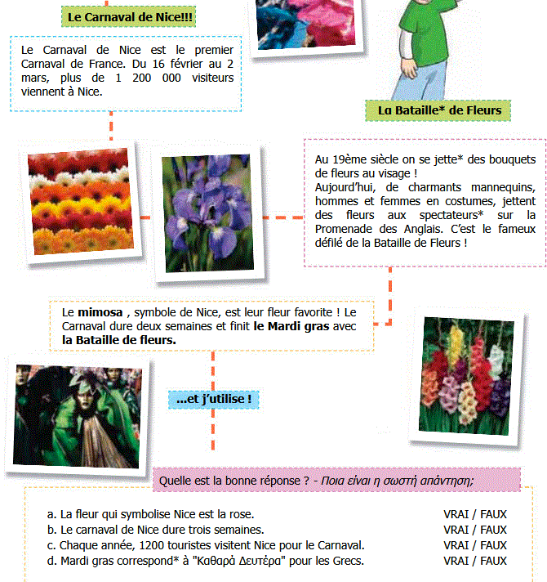
6.13 LEXIQUE : LES MAGASINS DU QUARTIER
La gare | L’école
Le cinéma | La mairie
Le théâtre | Le musée
L’hôpital | L’hôtel
Le gymnase | La bibliothèque
Le commissariat de police | L’arrêt de bus
La rue | Le boulevard / l’avenue
L’épicerie | Le kiosque à journaux
La boucherie | La librairie
La boulangerie | La pharmacie
Le supermarché | Le restaurant
La pâtisserie | Le parc
Le salon de coiffure | Le fleuriste
La parfumerie | La boutique
20. Où vas-tu pour acheter…
- Un paquet de pâtes  - Des gâteaux  - Du pain | - De la viande  - Des livres  - Des médicaments

6.14 LES MOYENS DE TRANSPORT
La voiture / l’auto | Le train | Le métro
Le bus | L’avion | Le vélo
La moto | Le bateau | L’hélicoptère
On dit: Je voyage en voiture, en avion, en bateau, en train, en bus…
Mais : à pied, à vélo, à moto, à cheval…
Exercice 21: Quel moyen de transport?
- On va à Hydra …en bateau……seulement.
- J’habite en face du collège, donc je vais à l’école …à pied…..
- Vous pouvez allez à Crète …en bateau… ou …en avion…..
- On peut aller à Salonique …en voiture…, …en train…, …en avion….
- Vous n’avez pas de voiture? Dans Athènes vous voyagez …en bus…
Pour décrire mon quartier : J’habite un grand/petit quartier. C’est un quartier agréable/ vivant/ tranquille/ bruyant/ joli…. Dans mon quartier il y a une place, un supermarché… mais il n’y a pas de métro, de cinéma ….

22.Compréhension orale : MAGASINS ET PRIX
- Bonjour ! Je voudrais voir la robe rouge de la vitrine.
- Voyons, vous faites du 36 ?
- Non, du 38.
- Voilà ! Vous pouvez l’essayer dans la cabine.
- Ça ne me va pas du tout. Elle est trop courte et trop serrée. Elle me grossit.
- J’ai une robe verte, plus large.
- Ah, cette robe me va bien ! Elle coûte combien, s’il vous plaît ?
- 60 euros. Vous payez à la caisse.
Réponds aux questions  - Quel vêtement veut essayer la dame?  - Elle fait du combien? Du 38 | - Qu’est-ce qu’elle va acheter?  - Combien est-ce que ça coûte?60  - Où est-ce qu’est va payer?

6.15 VERBES VENDRE – METTRE
Je vends  Tu vends  Il-elle vend  Nous vendons  Vous vendez  Ils-elles vendent | Je mets  Tu mets  Il-elle met  Nous mettons  Vous metez  Ils-elles mettent
Passé composé : j’ai vendu | Passé Composé : j’ai mis

6.16 L’ARGENT DE POCHE
Pour de nombreux parents, l’argent de poche est vu comme un stimulateur de responsabilisation de leurs enfants. Certains d’entre eux pensent que c’est une bonne manière de les récompenser de bons résultats scolaires ou d’un comportement satisfaisant.
Les Français donnent en moyenne 10 euros par semaine à leurs enfants. C’est moins que dans certains pays européens. Ils reçoivent de l’argent de la part de leurs parents, mais les grands-parents, les oncles et les tantes contribuent également aux autres occasions.
Sur l’ensemble des parents sondés, 88% estiment que l’argent de poche est une bonne manière d’initier enfants et adolescents à la gestion de l’argent.
Vrai ou faux ?
- Les français donnent plus d’argent de poche que tous les pays de l’Europe. F
- En France seuls les parents donnent de l’argent de poche aux enfants. F
- Les parents sont d’accord que l’argent est un moyen d’éducation à la gestion. V
- L’argent est dangereux pour les enfants, parce qu’ils ne vont pas à l’école.F
- L’argent de poche aide les enfants à être responsables. V
- Les enfants qui ne se comportent pas bien ne reçoivent pas d’argentV
- L’argent est pour les enfants qui ont des résultats positifs à l’écoleF
- Les enfants qui se portent bien reçoivent de l’argent de poche. V ?

Combien d’argent de poche est-ce que tu reçois ? | Je reçois ….euros par jour / par semaine / par mois
Je reçois de l’argent de poche | Je dépense mon argent de poche
Je fais des économies

Que fais-tu pour augmenter ton argent de poche?
je fais du ménage | je fais du babysitting
je lave des voitures | je fais des courses
j’ai un petit job dans un restaurant

Que fais-tu de ton argent ?
j’achète des sucreries  J’achète du maquillage  Je vais au cinéma /au café | J’achète des vêtements  J’achète des unités  je fais des économies pour acheter un portable

Exercice 23 : Complète
Je …reçois…. de l’argent de …poche… toutes les semaines. Mes parents me donnent 100 euros par…… mois. Avec cet argent, je vais …au… café ou …au…cinéma avec mes copains. Je …dépense… aussi de l’argent pour …acheter… une BD ou un CD et pour …offrir… cadeaux. Je ne fais pas d’ …économies…! 100 euros, ce n’est pas assez!

6.17 LES VERBES POUVOIR, VOULOIR, DEVOIR, IL FAUT
- Tu viens au gymnase?
- Non, je ne peux pas.
- Tu ne peux pas, ou tu ne veux pas?
- Mais il faut aller au supermarché. Je dois acheter du lait pour ma mère.
Pouvoir = μπορώ  Je peux  Tu peux  il/elle peut  Nous pouvons  Vous pouvez  Ils/ellespeuvent | Vouloir = θέλω  Je veux  Tu veux  il/elle veut  Nous voulons  Vous voulez  Ils/ellesveulent | Devoir = οφείλω  Je dois  Tu dois  il/elle doit  Nous devons  Vous devez  Ils/ellesdoivent | Ilfaut = πρέπει  Είναι ρήμα απρόσωπο, δηλαδή το συναντάμε μόνο στο 3^{ο} ενικό.  Faut-il?  Il ne faut pas
ΠΡΟΣΟΧΗ!!!
Μετάαπόταρήματα vouloir, pouvoir, devoir, il faut , ότανακολουθείρήμα, τοβάζουμεστοαπαρέμφατο : Je peux chanter, il veut manger, il faut penser
Προσοχήότανυπάρχειverbepronominal:Je veux me coucherTu peux te réveiller
24. Μετασχημάτισε τις φράσεις όπως στο παράδειγμα  0. Je dois finir : il faut finir  - Elle doit cuisiner:  - Tu dois te lever  - Nous devons nous raser:  - Tu dois penser :  - Vous devez vous préparer: | 25. Βάλε τις φράσεις στον αρνητικό τύπο, όπως στο παράδειγμα  0. nous/vouloir/venir: Nous ne voulons pas venir.  - Elle/pouvoir/inviter/Julie  - Tu/vouloir/se lever  - Ils/devoir/se raser  - Je/pouvoir/courir  - Vous/pouvoir/se préparer

EXERCICES SUPPLEMENTAIRES
26. Choisis la bonne réponse
a. Le ciel est : jaune - bleu - vert
b. une fraise est : verte - noire - rouge
c. La banane est : blanche - jaune - orange
d. La nuit est souvent : noir - rose - marron
e. Les nuages sont : gris ou blancs - rose - verts

27. Mets les couleurs au féminin ou au pluriel
a. un pull vert : une robe ……………………………
b. un pantalon noir : des pantalons ………………………………..
c. un stylo bleu : une trousse ………………………………….
Un sac gris : une valise ………………………………
Un sweat rouge : une robe ……………………………..
Un cahier jaune : des cahiers ………………………………….
Un chapeau blanc : une chemise ………………………………….

28. Quelle couleur suis-je ?
a. je suis la couleur du soleil :………………………………………….
b. je suis la couleur de l’herbe :………………………………………..
c. je suis la couleur du ciel :…………………………………………
d. je suis la couleur du sang :……………………………………………
e. je suis la couleur du chocolat :……………………………………..

29. Réponds aux questions suivantes
a. Quelle est ta couleur préférée ? …………………………………………………
b. De quelle couleur sont tes yeux ? ……………………………………………….
c. De quelle couleur est ta maison ? ………………………………………………..
d. De quelle couleur sont les murs de ta chambre ? ……………………………………..
e. Quelles couleurs portes-tu aujourd’hui ? ……………………………………………..
f. Quelles couleurs vois-tu dans la classe ? ………………………………………………..

30. Mets les mots dans l’ordre pour former une question
- Coûte / ça / combien :…………………………………..
- Combien / cahier / est / ça : ……………………………………….
- Gomme / coûte / combien / la : ………………………………………
- Prix / le / quel / est / ce stylo / de :…………………………………………………..

